行政院所屬各機關因公出國人員出國報告
(出國類別:參加展覽)

赴杜拜參加「2007年杜拜國際人道救援與重建會議暨展覽會(DIHAD 2007)」
出國報告書

服務機關：行政院衛生署
出國人職稱/姓名：TaiwanIHA副召集人暨外交部WHO小組方仲強處長、TaiwanIHA行政組組長暨外交部WHO小組李斯民秘書、台大醫院醫學工程部黃義侑主任、呂重明組長、本署國際合作處嚴文姝研究員
出國地區：阿拉伯聯合大公國，杜拜(United Arab Emirates，Dubai)
出國期間：96年3月30日至4月5日
報告日期：96年6月25日
摘要
本(96)年4月1日至3日，在TaiwanIHA副召集人暨外交部WHO小組方處長仲強之帶領下，與本署委託台大醫院醫學工程部執行之「醫療器材援助平台計畫（GMISS）」，共同組團參加「2007年杜拜國際人道救援與重建會議暨展覽會（Dubai International Humanitarian Aid & Re-Development Conference & Exhibition, DIHAD 2007）」。此次組團參加DIHAD 2007，除了在現場展示由國內優良醫療儀器廠商所製造之醫療器材外，在展覽會場亦播放我國在馬拉威的醫療援助實錄影片，並發放文宣資料，一方面可宣揚我國近年來參與國際急難救助及人道援助之具體貢獻，他方面可以藉此機會與國際之重要人道救援組織進行心得交流，學習他們寶貴的經驗。
「杜拜國際人道救援與重建會議暨展覽會（Dubai International Humanitarian Aid & Re-Development Conference & Exhibition, DIHAD）」係國際人道救援組織重要年度聚會，主要目的是希望能藉由此一平台，讓從事國際人道援助與發展的團體，彼此間能相互交流與學習。本次大會（DIHAD 2007）係由聯合國、瑪可通慈善人道基金會、紅新月會 (UAE Red Crescent Society)及杜拜工商總會共同舉辦，並由阿拉伯聯合大公國的副總統兼總理暨杜拜邦邦長穆罕默德親王﹙H. H. General Sheikh Mohammed Bin Rashid Al Maktoum﹚贊助。
DIHAD 2007主題是「由嶄新觀點來看待目前國際人道援助所面臨的主要挑戰」，重點包括：近期緊急人道援助之應變經驗、資源調配等，大會還特別邀請到聯合國伊拉克援助團（UNAMI）以及伊拉克負責人道主義、重建和發展事務的副特别代表Mr. Jean-Marie Fakhouri，到場進行專題演講。本次大會共計有來自世界各地將近200個國際救援組織及醫療器材廠商參加，藉由這四天的活動，促進更多全球國際人道援助組織間的互動與意見交換。
- 行程表
日期 | 行程活動
3月30日 | 去程，抵達阿拉伯聯合大公國(United Arab Emirates，U.A.E.)，杜拜(Dubai)。
3月31日 | 前往Dubai International Convention Centre佈置展示攤位。
4月1日至3日 | 國內醫療器材展示、我國醫療援助實錄影片播放、發放文宣資料。
4月4日 | 拜會當地僑民及我國駐杜拜辦事處。
4月5日 | 返回台灣。
- 杜拜參展紀要
  - 杜拜簡介：
阿拉伯聯合大公國一共有阿布達比(Abu Dhabi)、杜拜(Dubai)、夏爾迦(Sharjah)、阿吉曼(Ajman)、歐姆古溫(Umm Al-Quwain)、拉斯海瑪(Ras Al-Khaimah)、及富吉拉(Fujairah)等7個邦聯，其中阿布達比(Abu Dhabi)是阿拉伯聯合大公國的首都，杜拜則是全國商業貿易中心，人口約140萬人， 85%為外國人，每年人口以7%的速度成長中，土地面積為3885平方公里，約台灣的1/9，略大於台東縣。杜拜位於波斯灣的入口，是中東、非洲、印度的轉運點。當地通用語言包括阿拉伯語、英語、印度語，阿拉伯語是官方語言。雖然人民多信奉回教，卻是少數相當開放的回教地區之一。
  - 展場佈置：
此次組團參加「2007年杜拜國際人道救援與重建會議暨展覽會（Dubai International Humanitarian Aid & Re-Development Conference & Exhibition, DIHAD 2007）」，是在TaiwanIHA副召集人暨外交部WHO小組方處長仲強之帶領下，與本署委託台大醫院醫學工程部執行之「醫療器材援助平台計畫（GMISS）」，共同組團參加。此次共計有來自世界各地將近200個醫療及人道救援器材廠商參加，其他國際救援組織，包括：聯合國人道主義事務協調署(UN OCHA)、聯合國世界糧食計劃(UN World Food Programme)、聯合國難民救濟總署( UNHCR)、紅新月會(UAE Red Crescent)等機構也有參加展示。本屆「DIHAD 2007」是在杜拜國際會議中心（Dubai International Convention Centre）舉辦，該中心佔地廣闊，DIHAD 2007會場只佔了中心不到1/4的面積，中心的另一邊同時在舉辦阿拉伯馬展覽，可惜時間有限，沒有辦法去參觀。
3月30日深夜抵達杜拜，駐杜拜辦事處黃秘書及呂組長來機場接機，並安排團員至旅館休息，隔天團員即前往會議中心佈置攤位。TaiwanIHA的展示區為4個單位，約36平方公尺，在攤位佈置方面主要劃分為四區，包括：(1)展示TaiwanIHA的文宣以及工作成果、(2)播放我國在馬拉威的醫療援助實錄影片、(3)展示GMISS近年來工作成果、(4)展示血氧機、尿液試紙分析儀、超音波噴霧器、電子血壓計、耳溫槍等由國內廠商所製造之醫療器材。

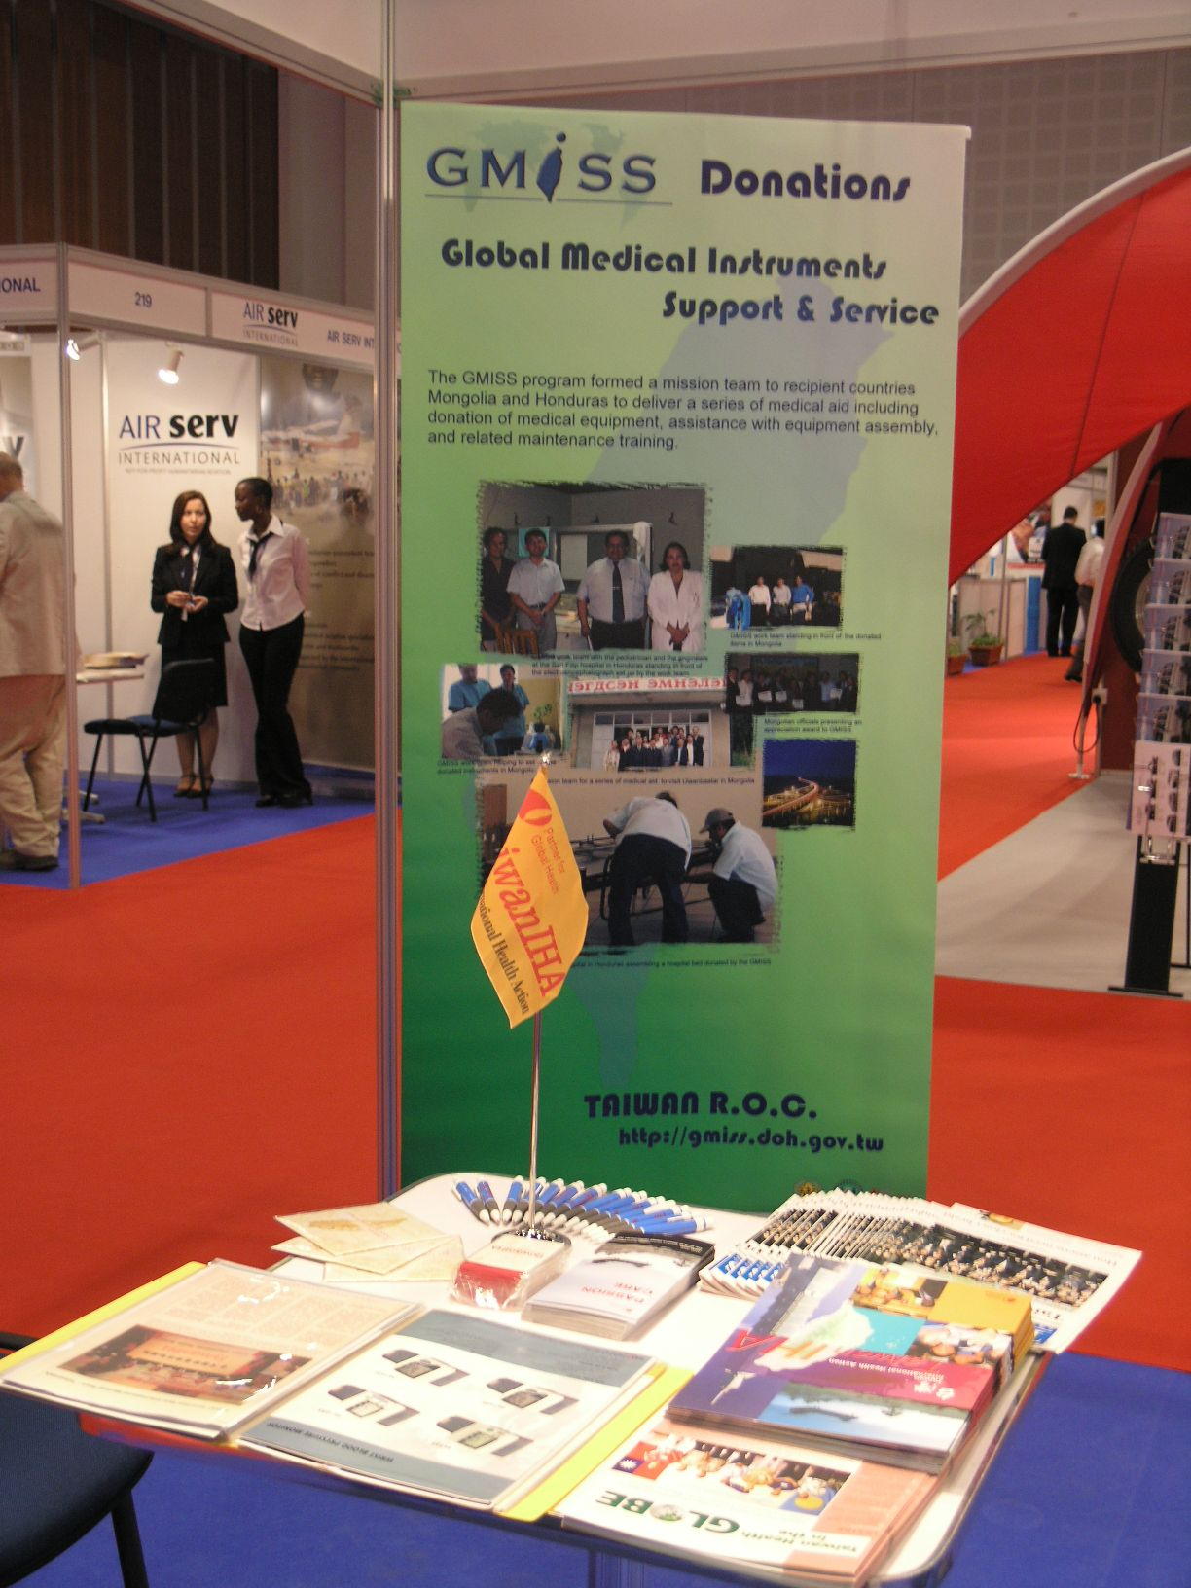 |  | 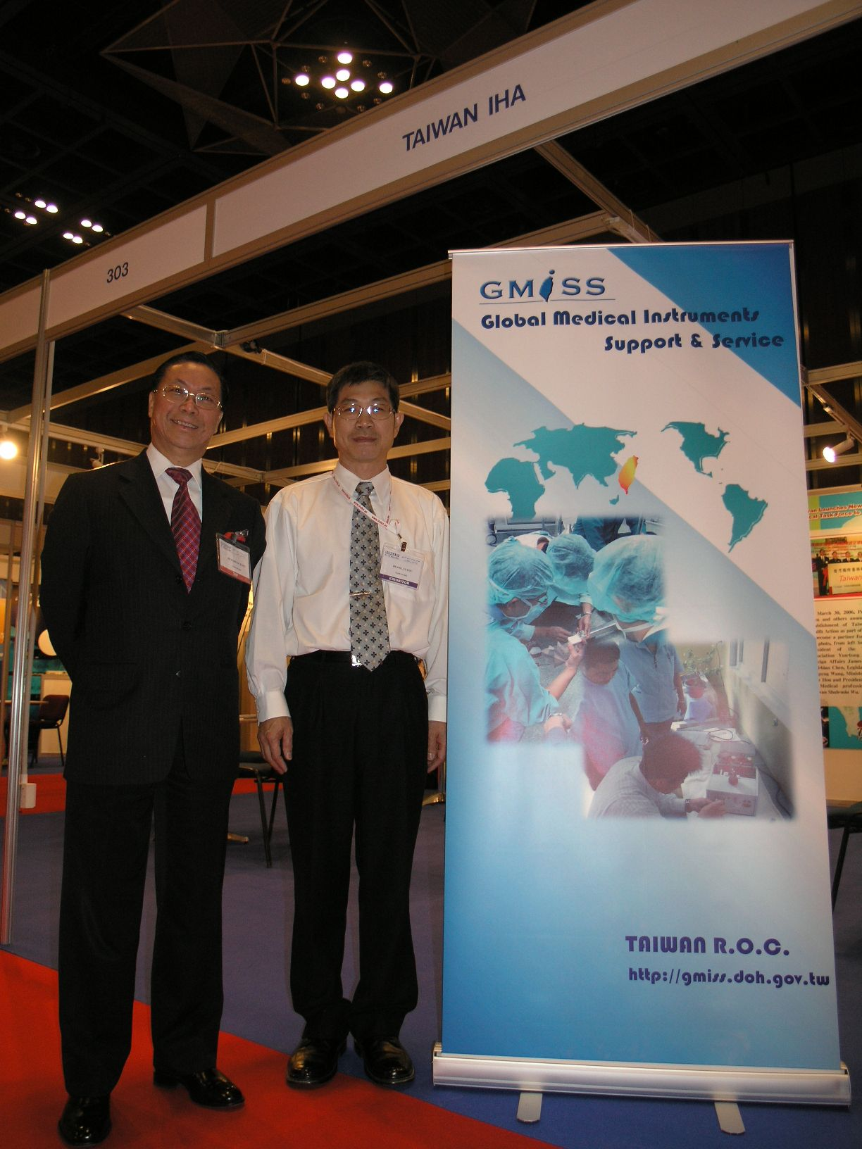
- TaiwanIHA文宣展示 |  | - 方處長與黃主任於TaiwanIHA攤位前合影。

  - 重要人士介紹：
    - 阿拉伯聯合大公國的副總統兼總理暨杜拜邦邦長穆罕默德親王(H. H. General Sheikh Mohammed Bin Rashid Al Maktoum)的夫人，HRH Princess Haya Bint Al Hussain於4月1日親臨會場，為DIHAD 2007大會開幕舉行剪彩儀式，她同時也是約旦公主，去年DIHAD 2006開幕時曾到TaiwanIHA展示區參觀，今年很可惜只有匆匆繞會場一週就離開了。但是她於4月3日再度蒞臨會場參觀時，方處長代表本團，將TaiwanIHA所出版的「Passion and Care: 2000-2006台灣援外畫冊」乙書致贈給Princess Haya Bint Al Hussain。

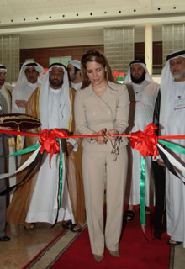
- HRH Princess Haya Bint Al Hussain於4月1日親臨會場，為DIHAD 2007大會開幕舉行剪綵儀式。
    - DIHAD 2007大會主席，同時也是阿拉伯聯合大公國副總統之文化與人道救援首席顧問，Mr. Ibrahim Bumelha，於4月1日到TaiwanIHA展示區參觀，方處長向他介紹TaiwanIHA近年緊急人道救援之工作內容與成果，並將TaiwanIHA所出版的「Passion and Care: 2000-2006台灣援外畫冊」乙書致贈給Mr. Ibrahim Bumelha。
    - 聯合國難民救濟總署(UNHCR)的專家，Dr. Paul Speigel，於4月2日在會場發表專題演講，講題為「HIV和AIDS對國際人道救援所產生的衝擊」。方處長代表本團將本署委託公視實地拍攝的影片－「關愛無國界」致贈給Dr. Paul，影片內容為台灣在馬拉威所投入的愛滋病醫療服務，希望讓他能了解台灣在馬拉威所執行的愛滋病援助計畫，以及對其他國家所作的貢獻。

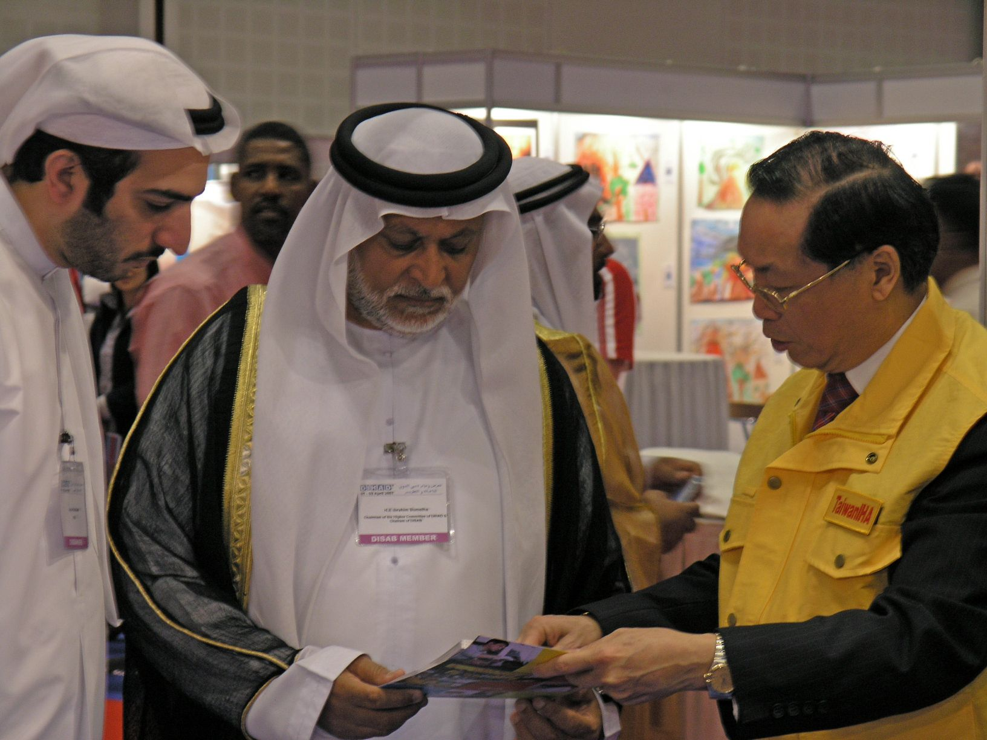 |  | 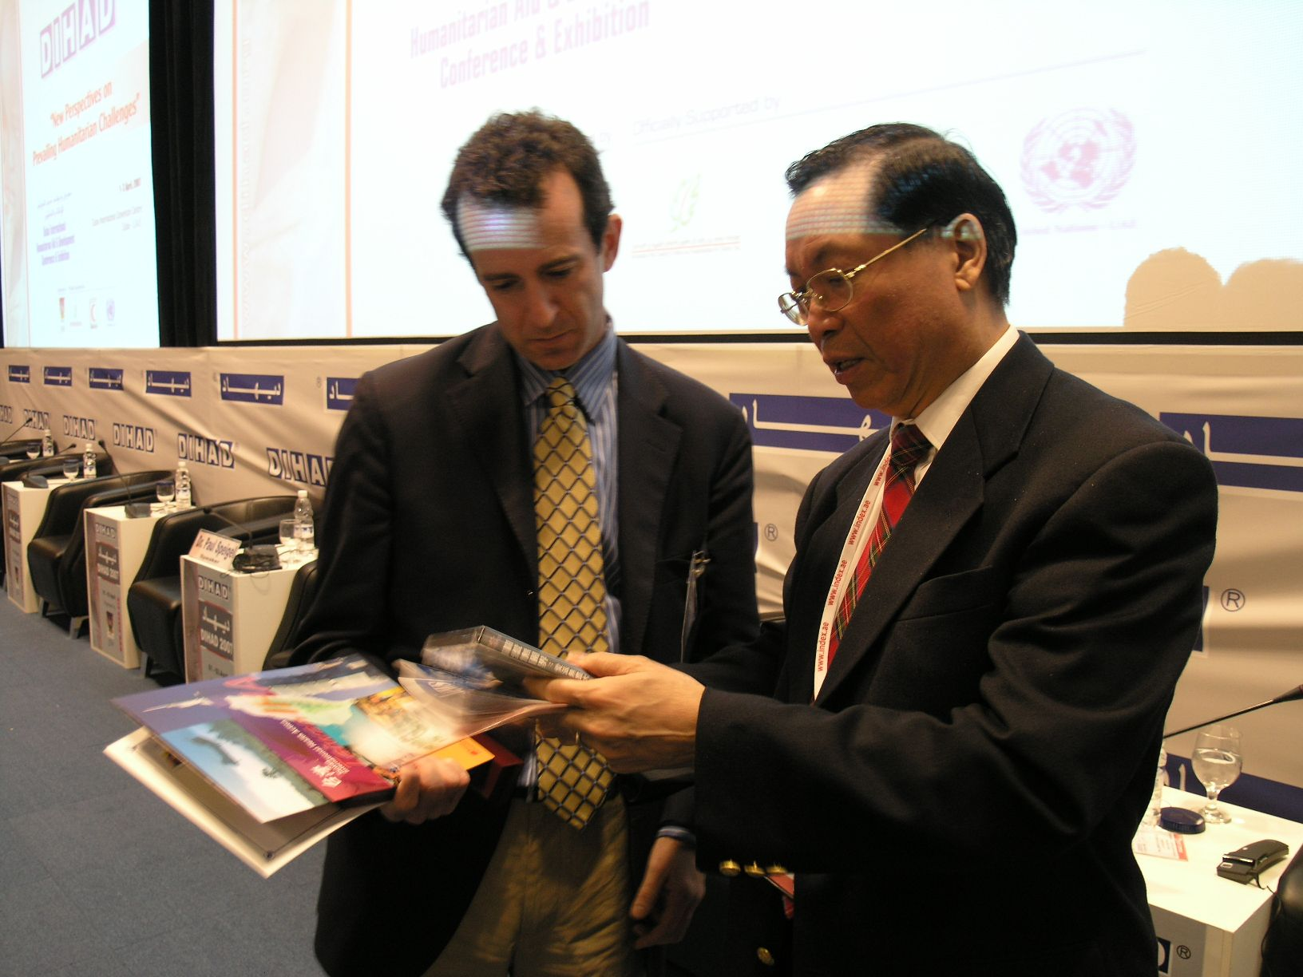
- 方處長向DIHAD 2007大會主席Mr. Ibrahim Bumelha，介紹TaiwanIHA工作內容與成果。 |  | - 方處長向UNHCR的Dr. Paul Speigel，介紹台灣在馬拉威所投入的愛滋病醫療服務。
    - 其他參展廠商：除了國際人救援組織之外，其實絕大部分參展單位多是公司行號及廠商，商品包括手機、衛星電話、防彈汽車、四輪傳動防彈車、帳篷、簡易口糧、淨水系統、攜帶式紙馬桶、全方位保全公司等，甚至還有展示DIY組合式木製棺材，那家棺材公司的名稱更是一絕，叫做「Everybody」，不過很可惜，那家廠商不准我在攤位前拍照，所以沒有辦法把他們的商品圖片給大家看。
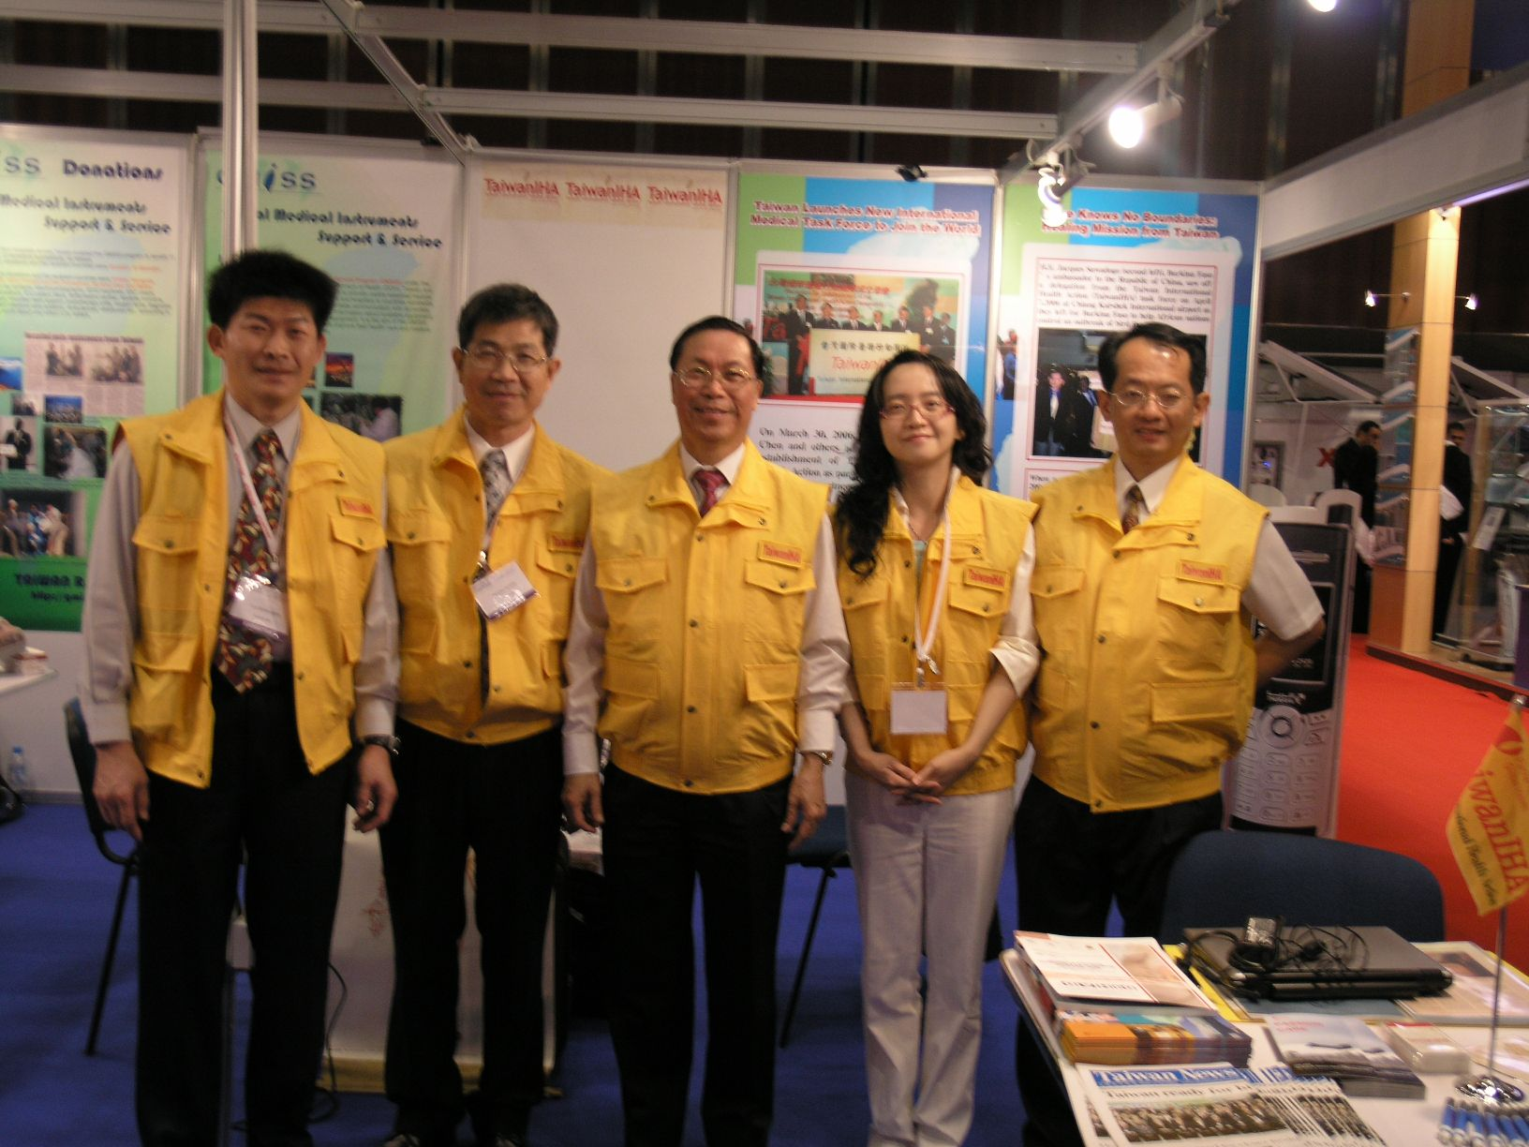 |  | 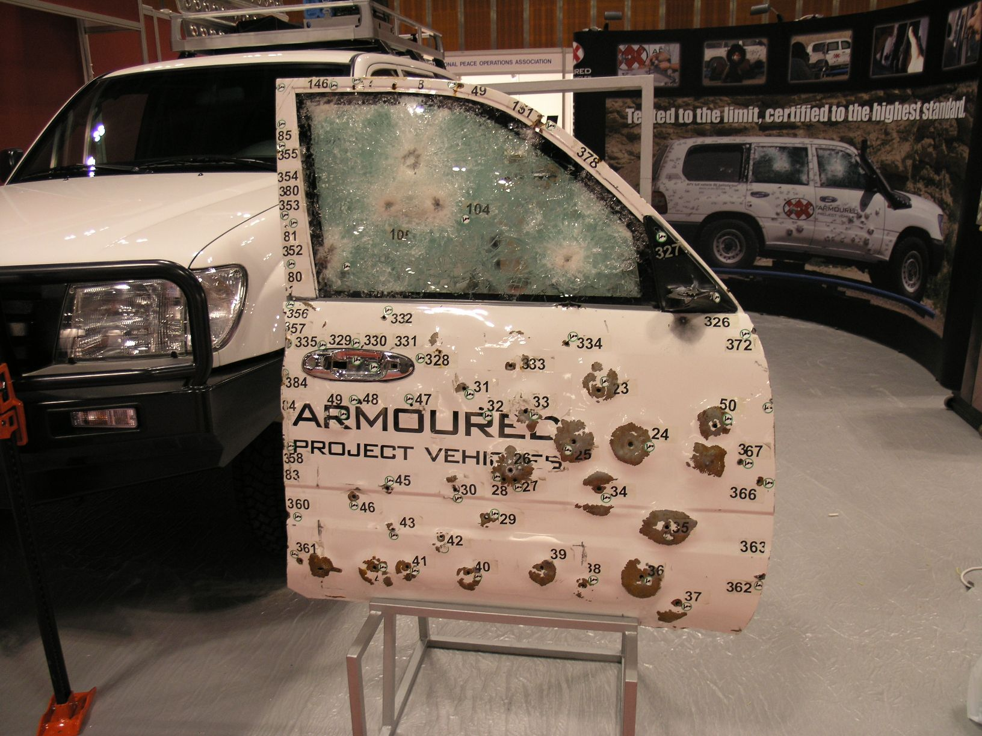
- 團員於TaiwanIHA展示區前合影留念。 |  | - 隔壁攤位展示用於戰火中人道救援的防彈車。
  - 拜會我國駐杜拜辦事處：
4月4日在方處長的率領下，拜會我國駐杜拜辦事處，由張處長雲屏親自接見(張處長目前已返台擔任外交部非洲司司長)。在會談中提到杜拜當地的醫療衛生概況，張處長表示，杜拜人民目前最大隱憂應該在於糖尿病及高血壓，因為飲食生活習慣和當地蔬菜較少的緣故。目前根據官方非全面性篩檢的結果，糖尿病患的比例約25%，如果進行全面性篩檢，估計可能達到60%，這種情形如果再不加以改善，預計2015年會有90%的人口罹患糖尿病。辦事處黃秘書亦提及，和蓬勃發展的商業貿易相比，杜拜在醫療發展方面較少被注意，所以目前正規劃與哈佛醫學院、約翰霍普金斯醫學院合作，建立大型醫學中心，並含括美容醫學，未來除了供杜拜人民利用外，也可以供其他中東地區國家人民使用，這樣阿拉伯聯合大公國人民如果需要醫療資源，就不需要橫跨到其他國家去就醫，而且也可以和杜拜已近乎成熟的觀光業結合，進一步發展醫療觀光。
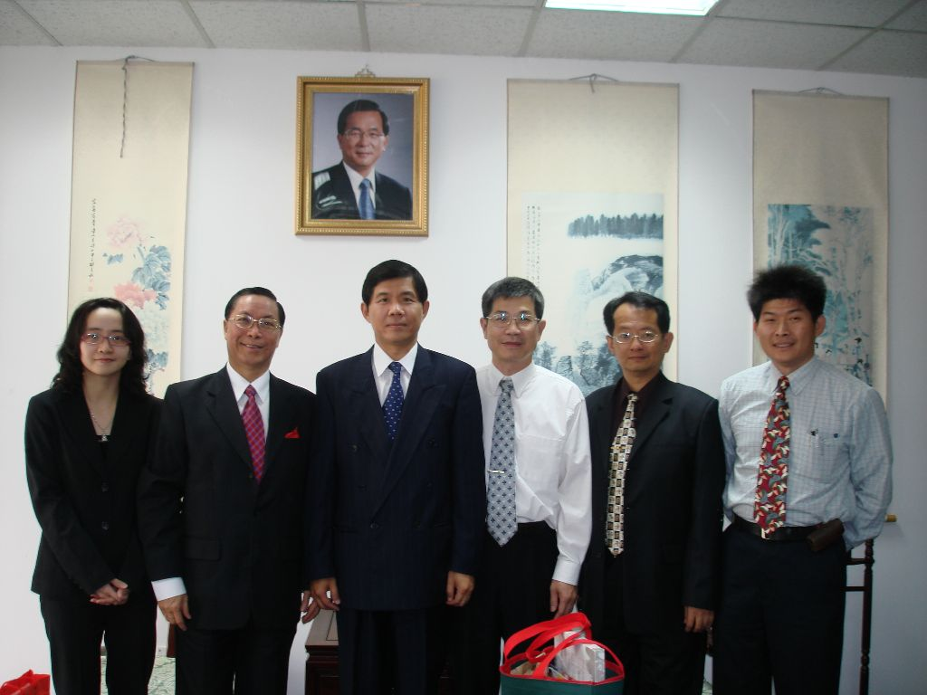 |  | 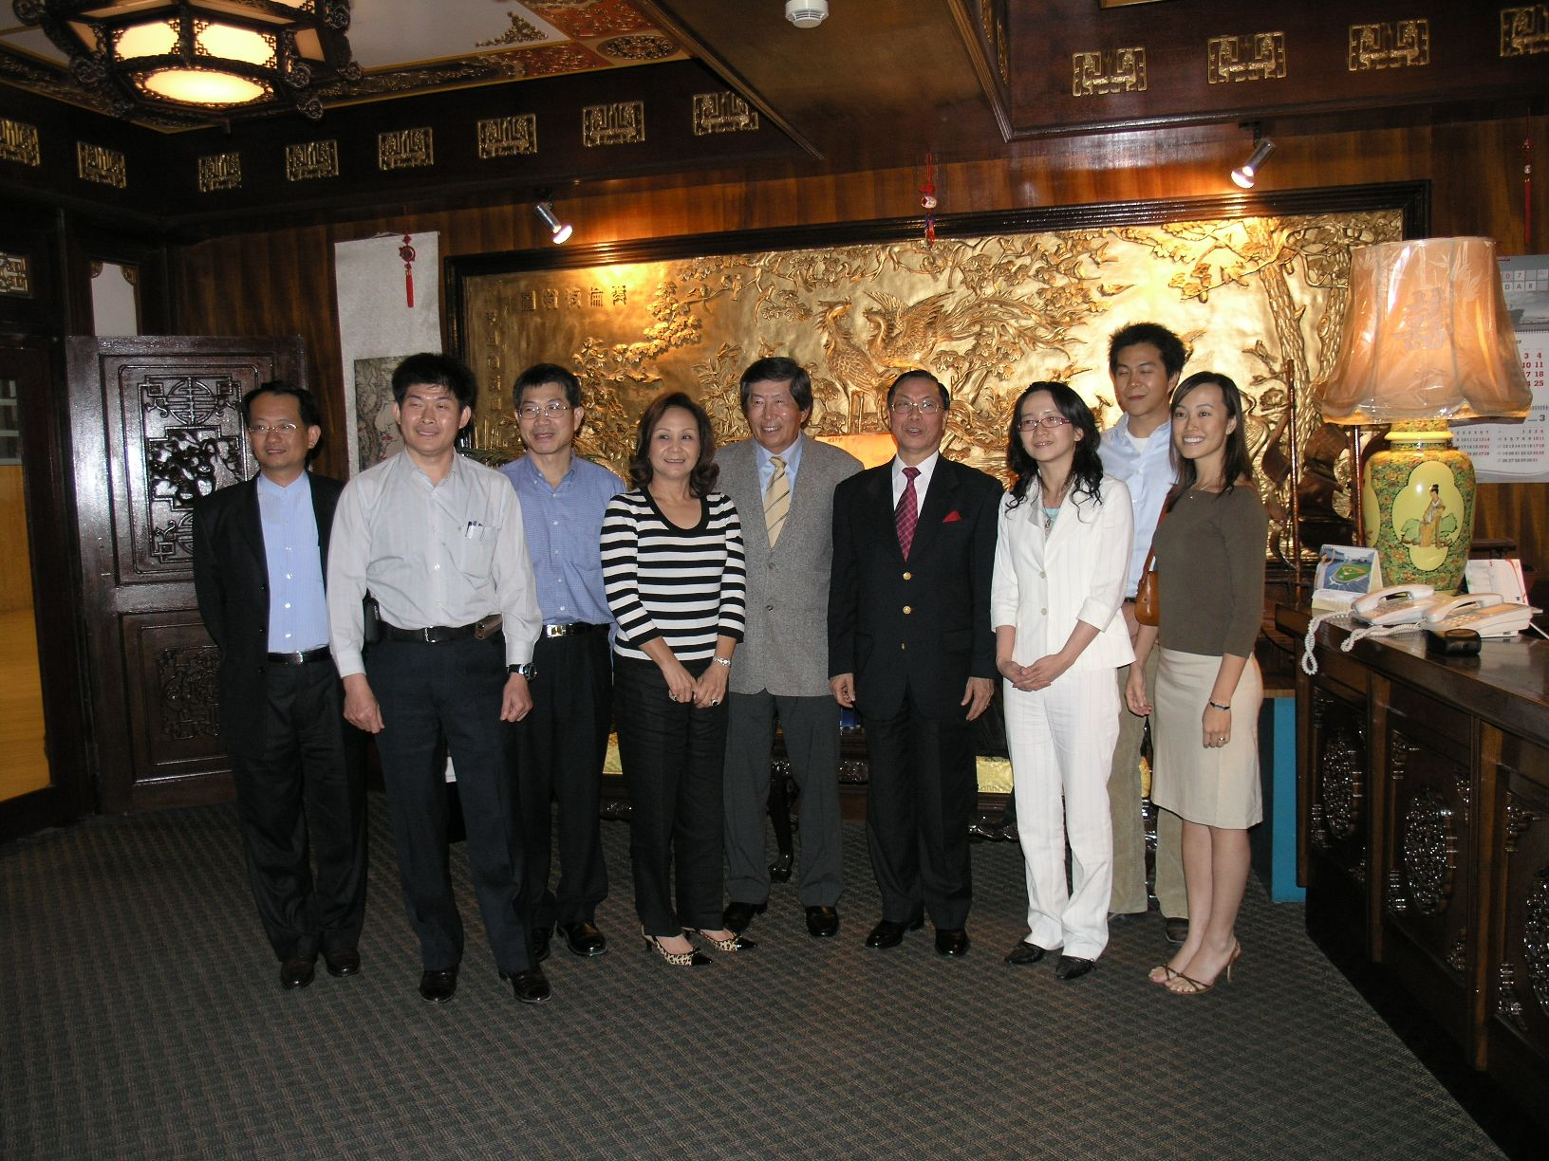
- 拜會我國駐杜拜辦事處，與張處長雲屏合影留念。 |  | - 拜會僑務顧問暨大公國召商會會長韓學斌夫婦。
- 心得與建議
  - 展示內容部分：
    - 下次可以多帶TaiwanIHA的成果文宣、簡介、便條紙、筆等，在現場發放，而不需要帶太多其他國內醫療廠商所提供的贈品以及宣傳品，因為這樣可能會使參觀者混淆TaiwanIHA所扮演的角色及功能，沖淡TaiwanIHA的特色。而且就算現場有人對國內醫療廠商的產品有興趣，我們也無法代為說明介紹，只能請他們自行與廠商接洽，協助推銷國內醫療器材的成效也不大。
    - 這次參展，我們剛好帶了本署委託公視製作，實地拍攝台灣在馬拉威所投入的愛滋病醫療服務的影片－「關愛無國界」，並將影片致贈UNHCR的專家，Dr. Paul Speigel，他的演講題目便是「HIV和AIDS對國際人道救援所產生的衝擊」，所以經由這次經驗，建議下次可以針對大會主題或專題演講內容，準備相關文宣、影片介紹或其他資料，以達到有效宣揚我國近年來參與國際急難救助，以及人道援助具體貢獻之目的。
    - 以這次展覽內容來看，DIHAD 2007似乎比較偏向一般商業性質的展覽，參加展覽的單位，80%以上都是公司行號，商品內容五花八門，包括：手機、衛星電話、四輪傳動防彈車、帳篷、簡易口糧、淨水系統、攜帶式紙馬桶、全方位保全公司等，甚至還有DIY組合式木製棺材，對這些廠商而言，國際人道救援組織就是他們主要的客戶來源，第一次深刻體認到人道救援所衍生的商機，以及背後可能產生的糾葛利益。
  - 行政部分：
    - 下次組團人數或許可縮減為3~4人，一方面可以節省經費，另一方面租用交通工具也方便。
    - 建議下次可以向主辦單位租用現場的設備，像是液晶螢幕、櫃子、喇叭等，這樣不必每天攜帶大批機器往來旅館和會場，就可以把展場佈置的很好。攤位也不需要太大，建議租用1個或2個單位即可(每一單位約9平方公尺)，每一單位都附有1張桌子、2張椅子、2盞投射燈以方便廠商佈置。
  - 當地民情：
    - 階級觀念：在杜拜街上，一般婦女的穿著，和一般人對回教婦女的印象並不一樣，他們大多數並沒有蒙著黑色頭紗，或是從頭到腳包著緊緊的。在3、4月時，當地白天氣溫，將近攝氏35度，如果穿著傳統回教服飾，這樣實在太過悶熱了。現在杜拜街上，大多數的人衣著服飾都和一般西方國家無異，少數男性會穿著傳統服飾，女性的話就更少了。據了解，現在杜拜會穿著傳統服飾的人有兩種，一種是因為觀念相當傳統保守，另一種是為了突顯自己是阿拉伯人。因為許多外國人到杜拜尋求發展，外國人佔了當地人口85%，而阿拉伯人在當地的社會地位及階級較高，所以穿著阿拉伯傳統服飾，是為了顯示自己的社會地位。在機場曾親眼見到一個例子，當我們在航空公司櫃台排隊check in時，有一名衣著光鮮，身穿傳統服飾的阿拉伯人，完全無視後面眾多旅客的大排長龍，直接插隊到櫃台辦理手續，現場有許多外國旅客，大家似乎也都習以為常，並沒有人出聲抗議。這樣一個快速發展的先進都市，卻仍然存有明顯的種族階級觀念，讓人有一種矛盾的感覺。
    - 數字辨識：這次前進杜拜，方處長第一天就教我們一項實用的知識－如何辨認「當地的阿拉伯數字」。其實我們一般認為，「阿拉伯數字(Arabic numerals)」指的是「1、2、3、4…」等數字符號，但是在阿拉伯國家，他們的數字符號其實是Arabic-Indic系統，是西元前400年從印度發展出來的，這個系統雖然經過長久的演變，成了現在大家常用的阿拉伯數字，但是現在在阿拉伯國家，仍然是使用原來的Arabic-Indic系統。兩種系統相對照如下：
1 | 2 | 3 | 4 | 5 | 6 | 7 | 8 | 9 | 0
١ | ٢ | ٣ | ٤ | ٥ | ٦ | ٧ | ٨ | ٩ | ۰
乍看有些數字頗為相似，但是其實「失之毫釐，差之千里」。方處長說過一個親身經歷，在他數年前剛到駐杜拜辦事處擔任處長時，有一次在路上開車被交通警察攔了下來，警察說他超速，方處長覺得很奇怪，因為交通號誌是標明速限「70」公里，他並沒有超過速限，後來才知道，原來那個速限標示是使用Arabic-Indic系統，標示為「٦٥」，對照上表，就可以知道其實是「65」公里，只是乍看之下，誤以為是70公里，所以到阿拉伯國家，對於數字辨識要比較小心，以免造成誤會。
    - 交通問題：杜拜在交通尖峰時間，塞車情形也很嚴重，大多數白領階級都是自己開車，當地公共交通工具是以公車為主，搭乘的人以勞動階級為主。為了因應日益龐大的交通需求，目前杜拜正在興建捷運，到處可以看到橋墩支柱。杜拜雖然也有計程車，但是在尖峰時間很難招到，不像在台灣，計程車滿街跑。所以建議每天晚上要先請旅館安排第二天的計程車，不然往往站在路邊將近20分鐘，還是叫不到車。雖然如此，杜拜的計程車費用比台灣便宜，起跳約新台幣45~50元。
    - 其他：當地流通幣別仍以拉姆幣(Dhs)為主，1Dhs大約為新台幣9元，美金使用在一般商家並不普遍，旅館或許可以使用。在購物商場、展覽會場都有兌換所可以兌換拉姆幣，匯率行情不一，但是差異不大。在網路服務方面，杜拜市區、國際展覽中心或是旅館，並沒有提供免費上網服務，如果要無線上網，都必須購買臨時帳號密碼，而且所費不貲。另外，在國內旅遊書中有一點要更正的地方是，杜拜當地自來水不可以飲用，即使經過煮沸也不建議。可以購買當地品牌的礦泉水，價格相當便宜，1.5L的礦泉水折合約新台幣30元，比台灣還便宜，這是因為杜拜北方有一個綠洲，生產礦泉水，所以礦泉水並不像想像中那麼貴。杜拜氣候乾燥炎熱，每天補充足夠的水分是很重要的。

